**Базы данных**

**Лабораторная работа 4**

**выполнил Усевич Алексей, 751002,**

**Вариант 6**

**Задание 1**

a) Создайте таблицу Person.PhoneNumberTypeHst, которая будет хранить информацию об изменениях в таблице Person.PhoneNumberType.

Обязательные поля, которые должны присутствовать в таблице: ID — первичный ключ IDENTITY(1,1); Action — совершенное действие (insert, update или delete); ModifiedDate — дата и время, когда была совершена операция; SourceID — первичный ключ исходной таблицы; UserName — имя пользователя, совершившего операцию. Создайте другие поля, если считаете их нужными.

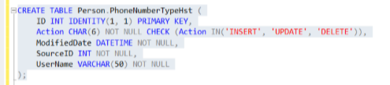

b) Создайте три AFTER триггера для трех операций INSERT, UPDATE, DELETE для таблицы Person.PhoneNumberType. Каждый триггер должен заполнять таблицу Person.PhoneNumberTypeHst с указанием типа операции в поле Action.

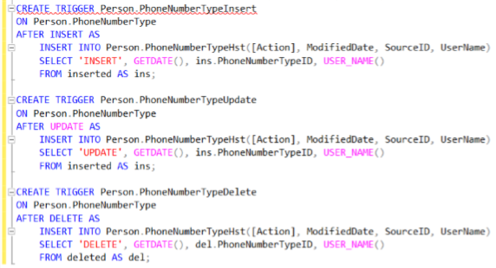

c) Создайте представление VIEW, отображающее все поля таблицы Person.PhoneNumberType. Сделайте невозможным просмотр исходного кода представления.



d) Вставьте новую строку в Person.PhoneNumberType через представление. Обновите вставленную строку. Удалите вставленную строку. Убедитесь, что все три операции отображены в Person.PhoneNumberTypeHst.

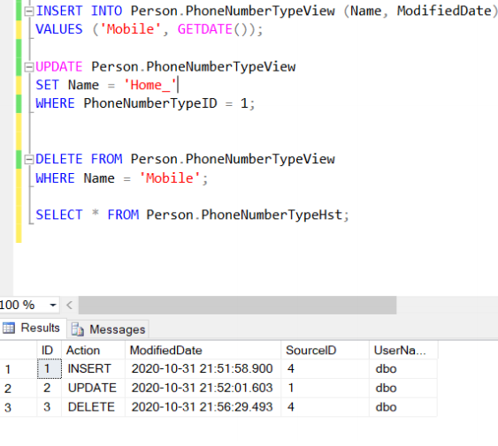

**Задание 2**

a) Создайте представление VIEW, отображающее данные из таблиц Person.PhoneNumberType и Person.PersonPhone. Создайте уникальный кластерный индекс в представлении по полям PhoneNumberTypeID и BusinessEntityID.

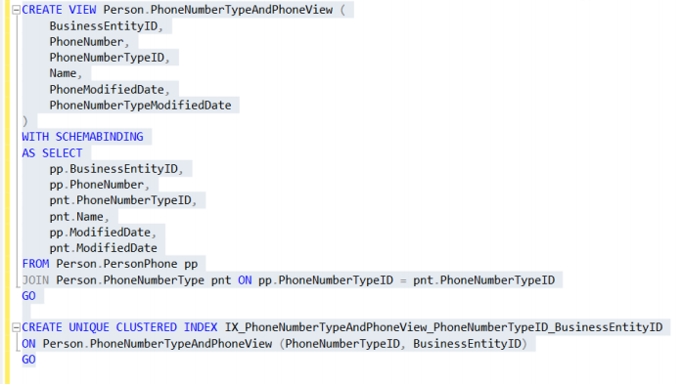

b) Создайте один INSTEAD OF триггер для представления на три операции INSERT, UPDATE, DELETE. Триггер должен выполнять соответствующие операции в таблицах Person.PhoneNumberType и Person.PersonPhone для указанного BusinessEntityID.

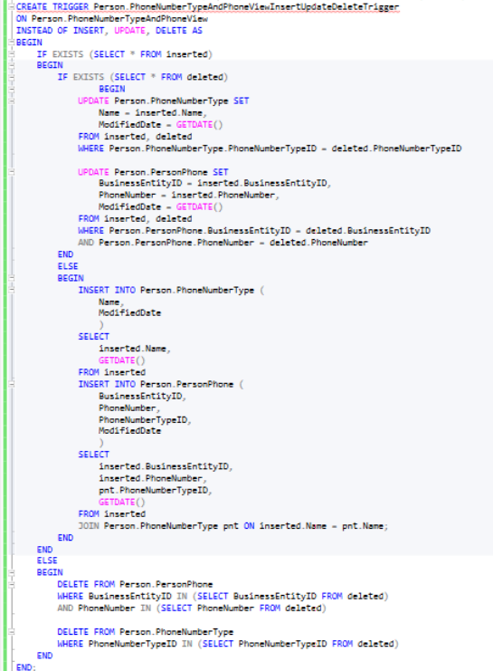

c) Вставьте новую строку в представление, указав новые данные для PhoneNumberType и PersonPhone для существующего BusinessEntityID (например 1). Триггер должен добавить новые строки в таблицы Person.PhoneNumberType и Person.PersonPhone.

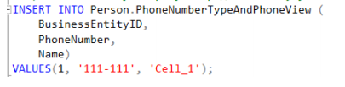

SELECT * FROM Person.PersonPhone

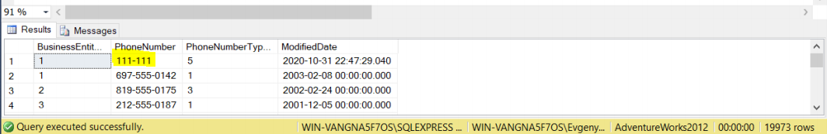

SELECT * FROM Person.PhoneNumberType

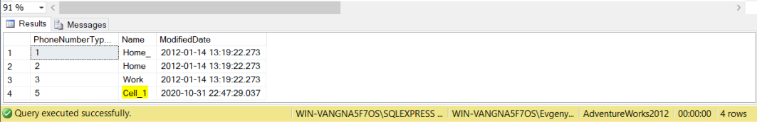

Обновите вставленные строки через представление.

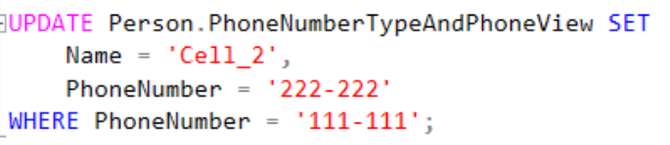

SELECT * FROM Person.PersonPhone

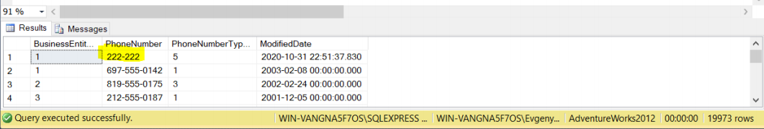

SELECT * FROM Person.PhoneNumberType

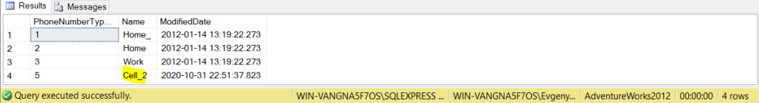

Удалите строки.

